更换Nginx证书

一、前言
为了更高的提高工作效率，也便于操作人员进行具体的操作，特地编写本文档。

二、具体步骤
1、根据域名找到具体服务器的地址，确定是那台服务器。
如证书文件11167142_southai.3ekouyu.com.key包含的域名是southai.3ekouyu.com，PING一下域名找到具体的服务器。如下图所示：
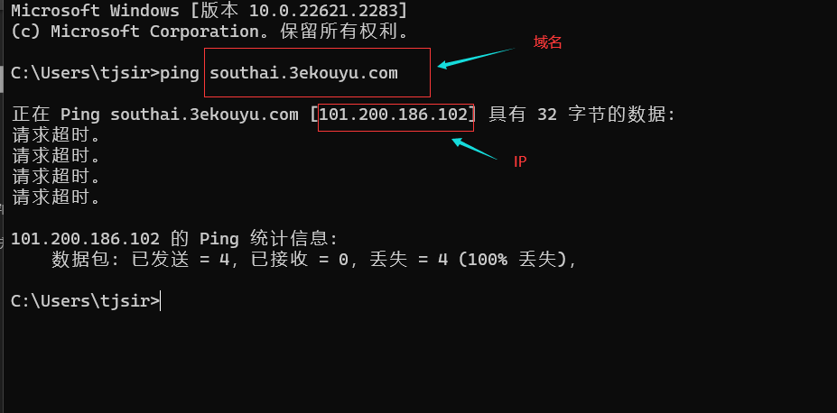
101.200.186.102 就是当前Nginx所运行的服务器。
2、登录在服务器上，查看相应的进程是哪个用户运行，是否带参数。
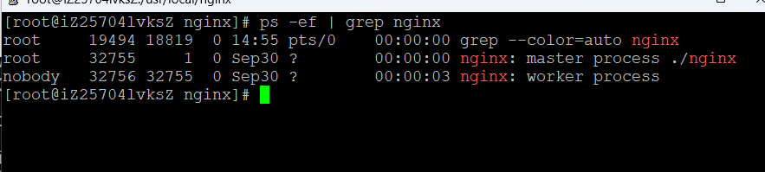
带参数的话，最好把命令记录下。注意是小写字母。
3、确定Nginx的安装路径。这里有个小技巧，可以用以前的证书名模糊搜索，找出安装位置。
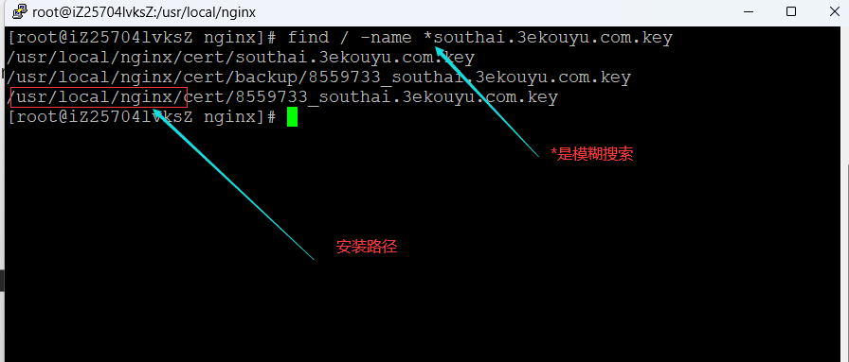
4、进入安装路径
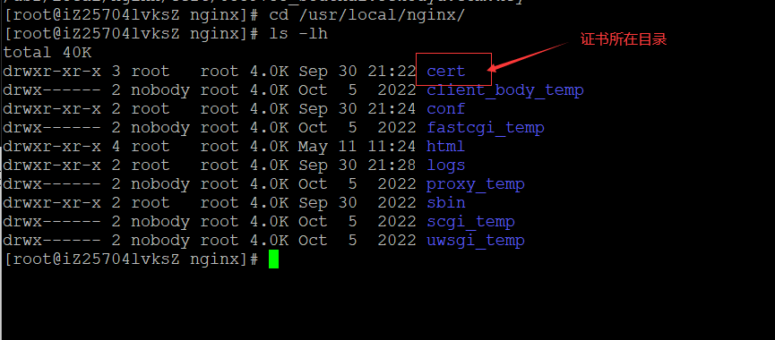
5、停止Nginx
./sbin/nginx -s stop
6、备份当前使用的证书文件，通常我们已经设置好备份目录backup。将新的证书上传到服务器的cert目录下，包括key文件和pem文件。老的证书文件最好移出，保持cert目录清爽。
7、修改配置文件，注意是最重要的一步
- 配置文件通常是 conf/nginx.conf
- 前几次修改，最好先做个备份。
- 使用vi或vim进行修改。
- 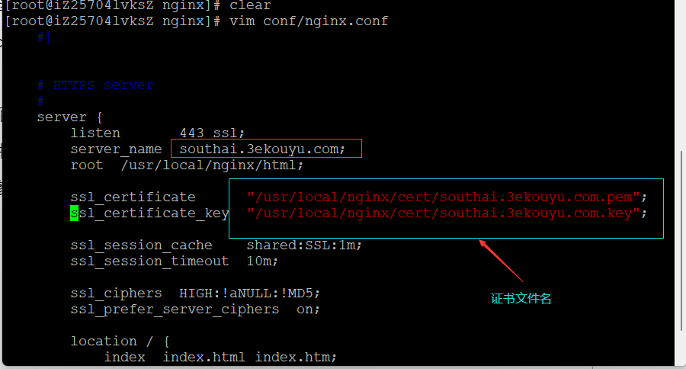
- 修改胡存盘退出。这里为了便于区分，最好还是用带有时间戳的文件名。像southai.3ekouyu.com.key不好与以前以后的区分。注意改的时候只改蓝框框出的内容。
8、重新启动Nginx
./sbin/nginx

三、需要的技能
1、linux常用命令
2、linux下编辑工具vi 或vim的基本使用
3、nginx的停止、启动

